Ensino Fundamental II (Segundo Ciclo)
Desenho Geométrico com Software de Geometria Dinâmica

Área do Conhecimento:
Matemática

Competência(s) / Objetivo(s) de Aprendizagem:

- Conhecer software de geometria dinâmica;
- Reforçar conceitos e conteúdo de Geometria Plana.

Conteúdos:

- Ferramentas de software de geometria dinâmica;
- Geometria Plana;
- Desenho Geométrico.

Palavras-Chave:
Geometria Dinâmica. Desenho Geométrico. Geometria Plana. Construção Geométrica.

Previsão para aplicação:
3 aulas (50 min/aula).

Materiais Relacionados:

- Para acessar o Geogebra e todos os seus materiais:
https://www.geogebra.org
Acesso em: 09 de outubro de 2019.

- Para conhecer mais sobre Desenho Geométrico:
LEVY, Denize & RAMOS, Evandro. Desenho Geométrico. Universidade Federal de São João Del-Rei. Disponível em:
https://matematicaufsj.files.wordpress.com/2012/12/caderno_desenho_geomc3a9trico.pdf
Acesso em: 09 de outubro de 2019.

- Para conhecer mais sobre o Geogebra:
NÓBREGA, Jorge Cássio. Aprendendo Geometria Plana com A Plataforma Geogebra. 2019. Disponível em: https://www.geogebra.org/m/hsXHDRX7
Acesso em: 09 de outubro de 2019.

Proposta de Trabalho:

1ª Etapa: Apresentação do Geogebra

O Geogebra é um dos principais softwares de Geometria Dinâmica, dispondo em seu site diversas aplicações, materiais didáticos e tutoriais, tanto para Geometria como para Álgebra. Pode-se utilizá-lo tanto de modo "online" (conectado à Internet), como baixando o aplicativo. Neste plano de aula utilizaremos esta ferramenta para reforçar conceitos e conteúdo de Geometria, que geralmente são vistos nos 7º e 8º anos, também podendo ser aplicado no 9º ano.
Inicialmente será necessário apresentar aos alunos o Geogebra e os principais comandos de Geometria que o software apresenta (recomendável ter ao menos um computador para cada dois alunos). Abaixo, seguem alguns que são importantes nessa etapa inicial:

Figura 1: Comandos básicos para Geometria do Geogebra

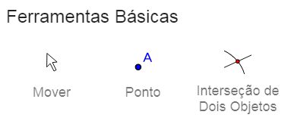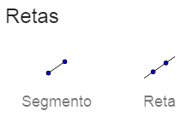
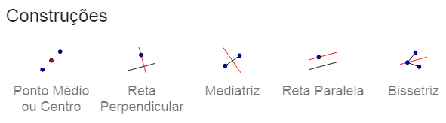
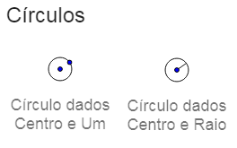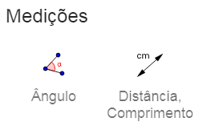

É possível aproveitar este momento para relembrar alguns conceitos: discuta com os estudantes o que é reta, segmento de reta, reta perpendicular, reta paralela etc. Após aplicarem estes comandos básicos, pode-se passar alguns exercícios para reforçar o conteúdo. Seguem exemplos:

1) Construa o ângulo de 45º.
2) Construa um triângulo equilátero qualquer.
3) Construa o ângulo de 30º.

Observar que alguns problemas podem ter mais de uma forma de resolução. Após concluído cada exercício, peça para que os estudantes utilizem o comando "medições - ângulo" para evidenciar que a construção está correta.

2ª Etapa: Continuando construções geométricas no Geogebra

Na segunda etapa, a idéia é que os alunos resolvam exercícios um pouco mais complexos. Seguem alguns exemplos:

4) Construa um quadrado.
5) Construa um círculo inscrito ao quadrado.
6) Desenhe um trapézio retângulo com um dos ângulos internos medindo 30º.
7) Encontre o circuncentro de um triângulo qualquer.

Figura 2: Resolução possível para o exercício 4
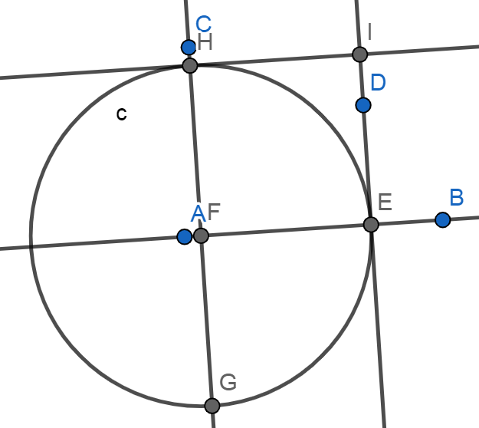

Faça atendimentos de mesa em mesa para acompanhar o progresso e tirar dúvidas. Quando necessário, faça explicações gerais para a turma toda. Passe os exercícios um a um para perceber como estão evoluindo. Dependendo do desempenho, pode-se colocar mais ou menos enunciados. Outra possibilidade é passar mais exercícios para as duplas mais adiantadas.
Para exercitar a criatividade, uma opção é pedir para que os alunos criem um ou dois exercícios. Os enunciados deverão ser escritos em folhas de papel. Em seguida, oriente as duplas a trocarem os problemas, de modo que um grupo resolva o exercício criado por outro.

Plano de aula elaborado pelo Professor Aroldo Alves

